國家發展委員會 新聞稿

玉兔迎春添新象，5G應用創新機
發布日期：112年1月
發布單位：國家發展委員會
新春伊始，回顧過去一年，本會致力推動5G智慧城鄉應用服務，以5G開放網路(ORAN)為基礎，發展智慧交通、智慧醫療、智慧防災等與民眾生活相關的創新解決方案，並透過OTIC實驗室等提供5G設備驗測服務，協助產業接軌國際標準。在迎向新春的時刻，期盼透過在地場域應用，讓民眾享受到更快速、便利、安全的5G智慧化生活。
在場域應用方面，已促成多項5G開放網路為通訊基礎的智慧城鄉解決方案，例如於高雄輕軌軟體園區站導入輕軌防撞服務，已有效降低輕軌碰撞事故次數，從平均每月11.75件，降低為每月6.7件；於部立桃園醫院導入5G緊急救護服務，爭取黃金救援時間，讓急性心肌梗塞病人急救時間縮短10分鐘。
在接軌國際標準方面，已成立亞洲第1座獲國際O-RAN聯盟認證的OTIC實驗室，也由中華電信研究院提供實網端到端整合驗測，提供5G設備互通性、可靠度、資安評估等測試，有助於國內產業接軌國際標準，已有啟碁、雲達、和碩、中磊、仁寶、臺達電、光寶、明泰、正文、友訊等20家國內業者參與驗測。OTIC實驗室並於111年8月發出全球首張獲國際O-RAN聯盟認證的5G開放網路設備證書，展現國內廠商5G設備自主開發能力已達國際水準。
展望新的一年，本會將持續強化國產5G ORAN發展，推動國產設備之商用入網測試、建置大型實證場域，並在通訊需求密集、高連線密度且具規模化的場域導入應用服務，以開創符合國際開放網路架構標準之國產化、安全可靠的5G解決方案，讓民眾享受更加便利的智慧化生活。
聯絡人：產業發展處詹方冠處長
聯絡電話：02-2316-5850

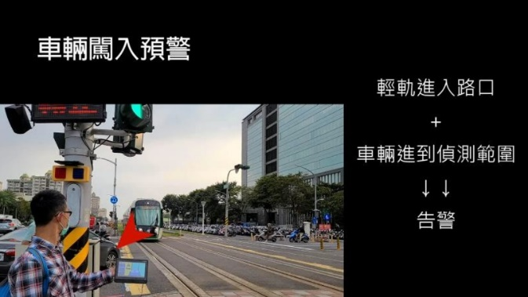
圖一、智慧交通—輕軌防撞服務

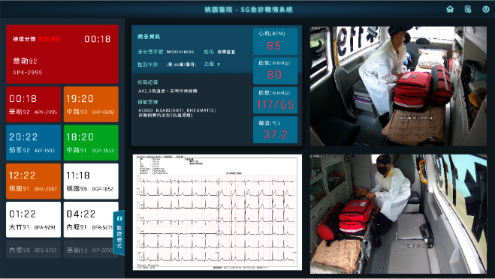
圖二、智慧醫療—5G緊急救護服務

